**Temat 11. Otwieranie/zamykanie kont księgowych.**

## OTWIERANIE I ZAMYKANIE KONT BILANSOWYCH

## Otwarcie konta odbywa się na początek każdego roku obrotowego lub w każdym innym dniu otwarcia ksiąg rachunkowych, aby otworzyć konto bilansowe musimy nadać mu nazwę i wpisać odpowiedni numer, następnie zapisujemy na danym koncie po jednej ze stron, debetowej lub kredytowej

* saldo początkowe, które przejmuje się z bilansu otwarcia, kwota aktywów zapisywana jest po stronie debetowej, a kwota początkowa pasywów po stronie kredytowej,
* konkretną kwotę operacji gospodarczej jeśli dany składnik nie występował w bilansie otwarcia.

Konto zamyka się stawiając poziomą linię, pod którą wpisuje się obroty poszczególnych stron. Następnie wylicza się saldo końcowe konta i wpisuje **po stronie przeciwnej do tej, na której saldo występuje**. Następnie, poprzez zsumowanie obrotów i sald uzyskuje się sumę kontrolną, która powinna być taka sama po obu stronach.

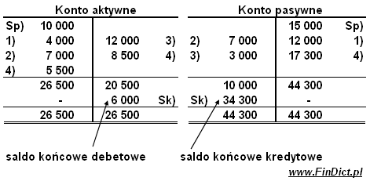

**Pytanie problemowe:**

Pytanie problemowe: proszę omówić zasady otwierania i zamykania kont bilansowych.

**Pytania testowe:**

1.Konto aktywne

1. posiada saldo początkowe po stronie Wn
2. posiada saldo początkowe po stronie Ma
3. nie posiada salda początkowego
4. Konta wynikowe:
5. posiadają saldo początkowe
6. nie posiadają salda początkowego
7. jest to uzależnione od decyzji jednostki